**深 圳 大 学 实 验 报 告**

**课 程 名 称： 计算机系统(2)**

**实验项目名称： 缓冲区溢出攻击实验**

**学 院： 计算机与软件学院**

**专 业： 计算机科学与技术**

**指 导 教 师： 罗秋明**

**报告人： 刘俊楠 学号： 2017303010 班级： 01班**

**实 验 时 间： 2021/06/02**

**实验报告提交时间： 2021/06/02**

**教务处制**

**一、 实验目标：**

1. 理解程序函数调用中参数传递机制；
2. 掌握缓冲区溢出攻击方法；
3. 进一步熟练掌握GDB调试工具和objdump反汇编工具。

**二、实验环境：**

1. 计算机（Intel CPU）
2. Linux 64位操作系统
3. GDB调试工具
4. objdump反汇编工具

**三、实验内容**

本实验设计为一个黑客利用缓冲区溢出技术进行攻击的游戏。我们仅给黑客（同学）提供一个二进制可执行文件bufbomb和部分函数的C代码，不提供每个关卡的源代码。程序运行中有3个关卡，每个关卡需要用户输入正确的缓冲区内容，否则无法通过管卡！

要求同学查看各关卡的要求，运用**GDB调试工具和objdump反汇编工具**，通过分析汇编代码和相应的栈帧结构**，**通过缓冲区溢出办法在执行了getbuf()函数返回时作攻击，使之返回到各关卡要求的指定函数中。第一关只需要返回到指定函数，第二关不仅返回到指定函数还需要为该指定函数准备好参数，最后一关要求在返回到指定函数之前执行一段汇编代码完成全局变量的修改。

实验代码bufbomb和相关工具（sendstring/makecookie）的更详细内容请参考“实验四 缓冲区溢出攻击实验.pptx”。

本实验要求解决关卡1、2、3，给出实验思路，通过截图把实验过程和结果写在实验报告上。

**四、实验步骤和结果**

**因为本次实验用到的可执行文件是32位，而实验环境是64位的，需要先安装一个32位的库，在root权限下安装如下所示（图1-1）：**

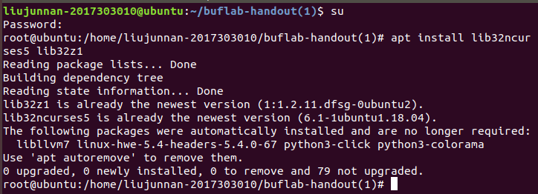

图1-1

**还需要安装sendmail（图1-2）**

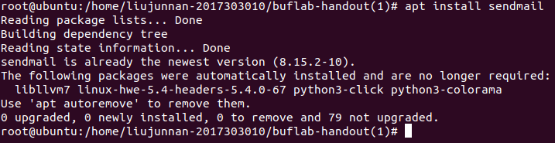

图1-2

首先利用反汇编命令查看getbuf函数的汇编代码，以便分析getbuf在调用<Gets>时的栈帧结构，汇编代码如下（图1-3）：

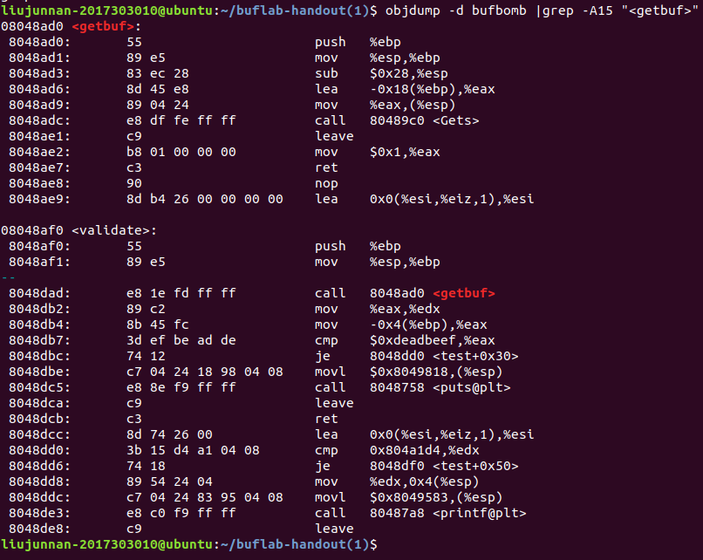

图1-3

**步骤1 返回到smoke()**

* 1. **解题思路**

本实验中，bufbomb中的test()函数将会调用getbuf()函数，getbuf()函数再调用gets()从标准输入设备读入字符串。

系统函数gets()未进行缓冲区溢出保护。其代码如下：

***int getbuf()***

***{***

***char buf[12];***

***Gets(buf);***

***return 1;***

***}***

我们的目标是使getbuf()返回时，不返回到test()，而是直接返回到指定的smoke()函数。

为此，我们可以通过构造并输入大于getbuf()中给出的数据缓冲区的字符串而破坏getbuf()的栈帧，替换其返回地址，将返回地址改成smoke()函数的地址。

* 1. **解题过程**

**1.3 最终结果截图**

**步骤2 返回到fizz()并准备相应参数**

**步骤3 返回到bang()且修改global_value**

**五、实验总结与体会**

|  |
| --- |
| **指导教师批阅意见：**  **成绩评定：**  指导教师签字： 刘刚    2018年 6月1日 |
| 备注： |